Módulo Desarrollo y Bienestar del Personal

Guía de aprendizaje N°1
”Sistema de información fidedigna en bienestar y desarrollo profesional”

Objetivo de Aprendizaje: ..
Ingresar, archivar y presentar información sobre bienestar y desarrollo de personas, ascensos, promociones, transferencias, capacitación, desempeños, evaluaciones, entre otros, para la toma de decisiones de las jefaturas.
Aprendizaje Esperado ..
Ingresa en el información fidedigna de cada trabajador, sobre bienestar, desarrollo profesional, capacitación y/o evaluación de desempeño, respetando legislación vigente e instrucciones de jefatura.
Objetivos de Aprendizajes Genéricos
A.-Comunicarse oralmente y por escrito con claridad, utilizando registros de habla y de escritura pertinentes a la situación laboral y a la relación con los interlocutores.
B.-Leer y utilizar distintos tipos de textos relacionados con el trabajo, tales como especificaciones técnicas, normativas diversas, legislación laboral, así como noticias y artículos que enriquezcan su experiencia laboral.
C.- Realizar las tareas de manera prolija, cumpliendo plazos establecidos y estándares de calidad, y buscando alternativas y soluciones cuando se presentan problemas pertinentes a las funciones desempeñadas.
H.-Manejar tecnologías de la información y comunicación para obtener y procesar información pertinente al trabajo, así como para comunicar resultados, instrucciones e ideas.


Situación Problema
Alberto Mansilla joven contratado hace un mes, tuvo que ingresar los datos de cada trabajador en el sistema computacional. Digitando en forma defectuosa los datos personales de los 30 trabajadores, producto de este mal desempeño los funcionarios no han podido utilizar los beneficios que ofrece la caja compensación ni los convenios con gimnasios u otras organizaciones dedicadas al rubro del deporte.
Esta situación tiene muy complicados a los trabajadores de la empresa María Elena, debido a que han esperado varios meses para poder utilizar estos beneficios.
¡Lee comprensivamente y dialoga con uno o dos compañeros! ¿Qué trabajo debía realizar el joven Albero Mansilla?
Explique la consecuencia principal de su desempeño laboral.

Esta situación problemática ¿de qué forma afecta el desempeño laboral de los trabajadores de la empresa?
__________________________________________________

Señala 5 dificultades que pudo haber tenido el joven trabajador.
-------------------------------------------------------------------------------------------------------------------------------------------------------------------------------------------------------------------------------------------------------------------------------------------------------------------------------------------------------------------------------------------------------------------------------------------------------

Escribe tres soluciones que involucre al trabajador y a la empresa.
____________________________________________________________________________________________________________________________________________________________________________________

¿Cuál es tu opinión de este problema?

___________________________________________________________________________________________

DESARROLLO PERSONAL Y BIENESTAR
Según la Sociedad Española para el Estudio de la Ansiedad y el Estrés (SEAS). Señala que el desarrollo personal es un proceso a través del cual las personas intentan aumentar todas sus potencialidades y fortalezas para alcanzar sus objetivos, deseos, inquietudes, anhelos. Movidos por el interés de superación y la necesidad de dar sentido a la vida.
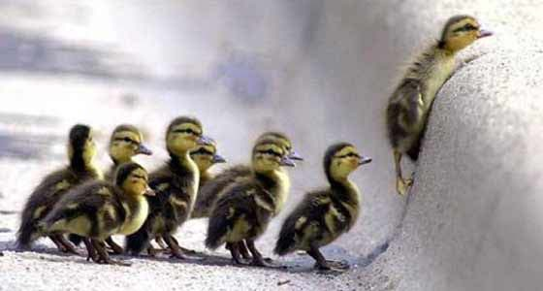

NUESTRO DESARROLLO PERSONAL DEPENDE
Nuestras características individuales. Nuestra biología. Circunstancias ambientales que rodea nuestra vida. Nuestra personalidad.
Apertura a la experiencia. Capacidad de adaptación a los cambios. Flexibilidad Nuestro sentido del deber y autodisciplina. Nuestra capacidad de ser compasivo y confiado. Nuestra capacidad de resiliencia.
Busca 3 ejemplos de desarrollo personal y bienestar en tus padres, parientes, amigos o conocidos de tu barrio!!

_____________________________________________________________________________________________

¿Quieres aprender más?
NUESTRO DESARROLLO PERSONAL DEPENDE
Nuestras características individuales. Nuestra biología. Circunstancias ambientales que rodea nuestra vida. Nuestra personalidad.
Apertura a la experiencia. Capacidad de adaptación a los cambios. Flexibilidad Nuestro sentido del deber y autodisciplina. Nuestra capacidad de ser compasivo y confiado. Nuestra capacidad de resiliencia.
Busca 3 ejemplos de desarrollo personal y bienestar en tus padres, parientes, amigos o conocidos de tu barrio!!
“Las emociones positivas”
https://www.youtube.com/watch?v=r_itVst9jxA https://www.youtube.com/watch?v=uYHrhQRgjDw
“Trabajar en positivo”
http://www.rtve.es/television/20130628/trabajar-positivo-buenas-ideas-ted/701240.shtml
“Resiliencia: conceptos de psicología positiva”
https://www.youtube.com/watch?v=EBX689DyctY

